В Новодеревеньковском районе проходит месячник антинаркотической направленности и популяризации здорового образа жизни, старт которому был дан 26 мая 2022 года. К участию в антинаркотическом месячнике привлечены обучающиеся, родительская общественность, представители местного самоуправления, педагоги, молодежные объединения, волонтеры, добровольческие движения, население района.
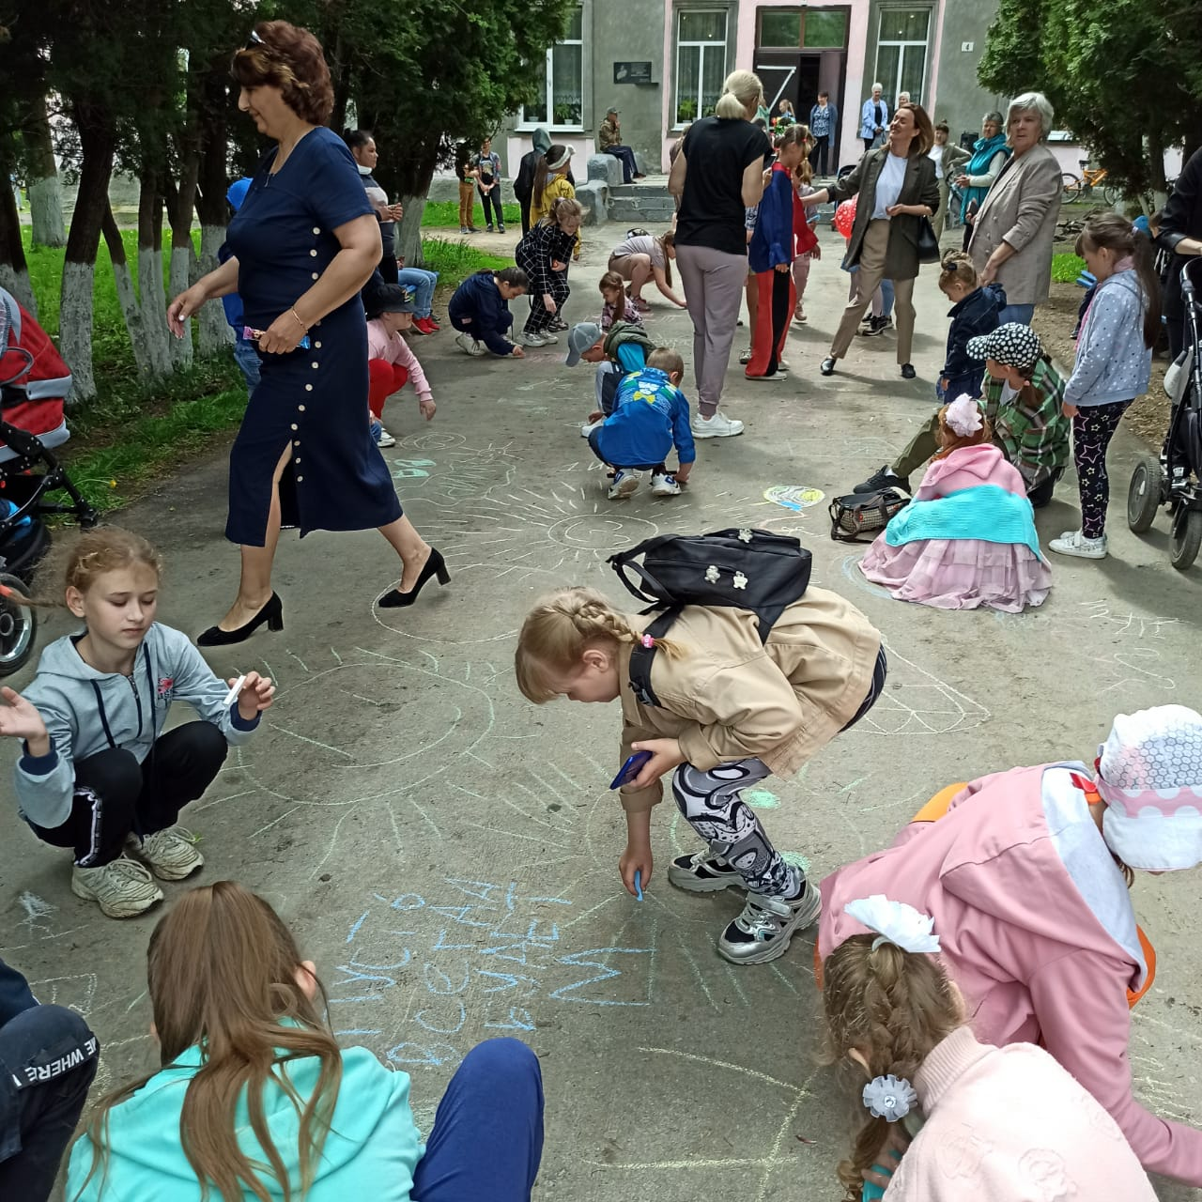
В День защиты детей, 1 июня, в рамках месячника антинаркотической направленности, в п. Хомутово проведены воспитательные и профилактические мероприятия. Силами работников МБУ ДО «Школа искусств и творчества» проведён конкурс рисунков «Скажи наркотикам – нет!». Большой интерес вызвала выставка рисунков на тему «Здоровый образ жизни – мой выбор!».
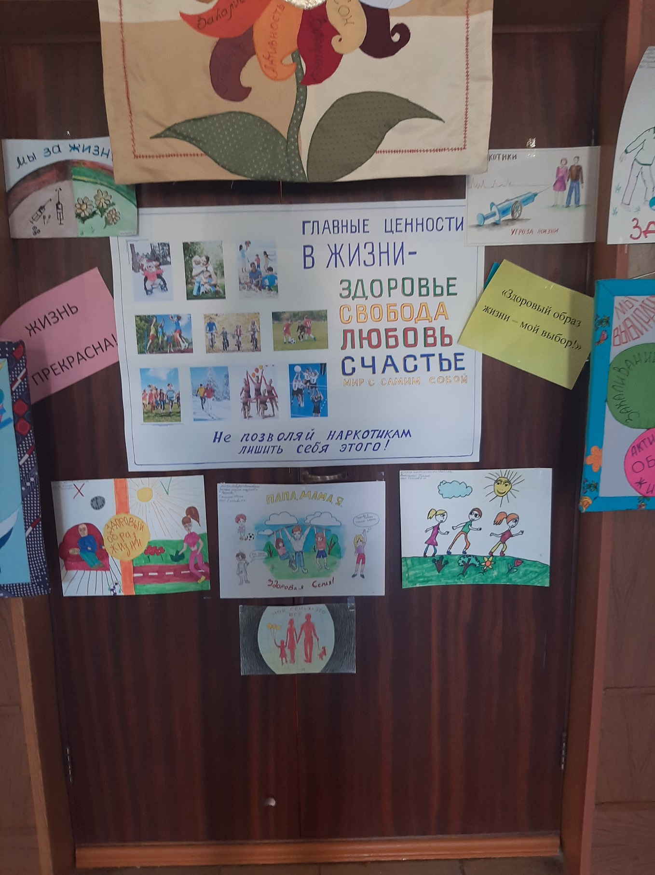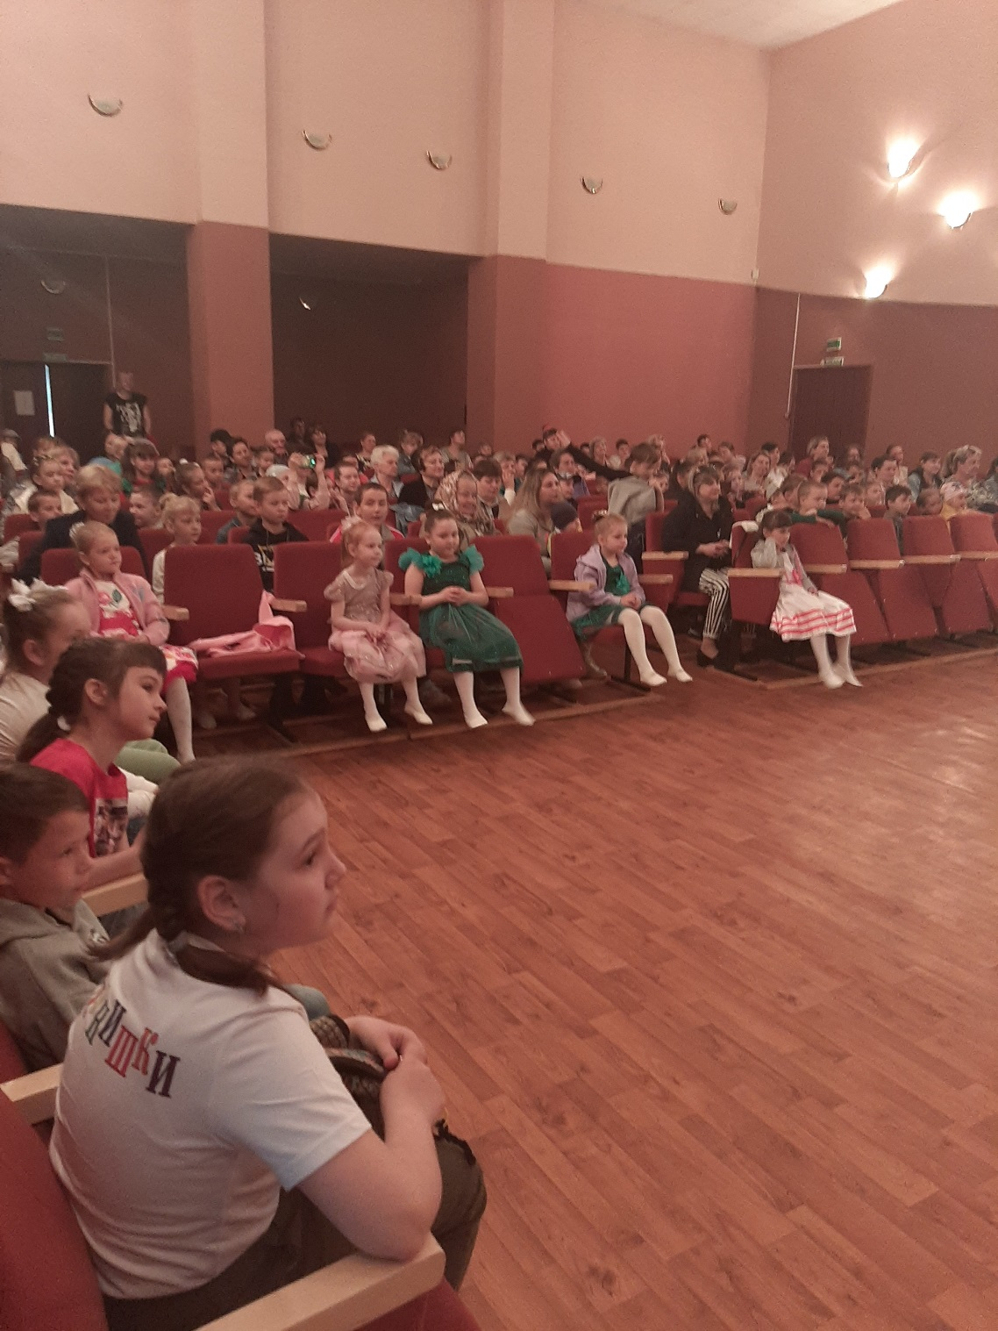

На базе МБУ ДО ДЮСШ проведено спортивное мероприятие «Веселые старты».
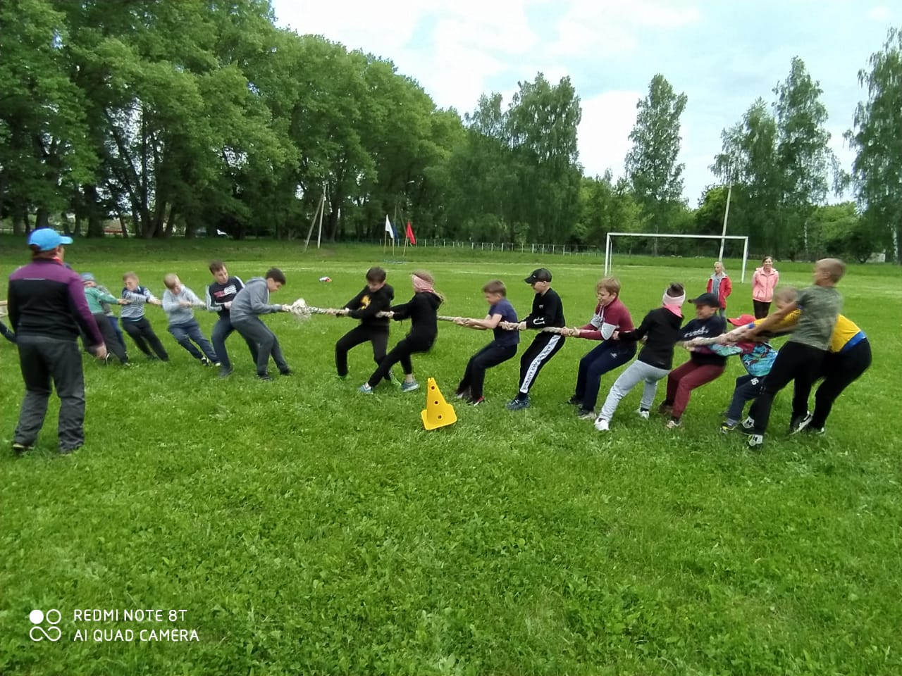
По итогам конкурсов и соревнований победители и призёры будут награждены памятными призами на заседании антинаркотической комиссии Новодеревеньковского района.
В этот день дети, родители и многочисленные присутствующие на мероприятиях в рамках антинаркотического месячника получили заряд бодрости, массу положительных эмоций. Выбираем здоровый образ жизни!
Т. Семина, секретарь антинаркотической комиссии Новодеревеньковского района

